Lass die Sonne rein: Zauberglöckchen ’Bella Limoncella‘ wird „Bayerische Pflanze des Jahres 2013“
(GMH) Der Sommer beginnt dieses Jahr schon im Mai: Wo sich kräftiges Sonnengelb und frisches Wolkenweiß treffen, herrscht sofort Urlaubsatmosphäre. Strahlend schön präsentiert sich die „Bayerische Pflanze des Jahres 2013“ – im Wortsinne, denn die gestreiften Blüten des Zauberglöckchens (Calibrachoa) ’Bella Limoncella‘ erinnern selbst an kleine Sonnen.
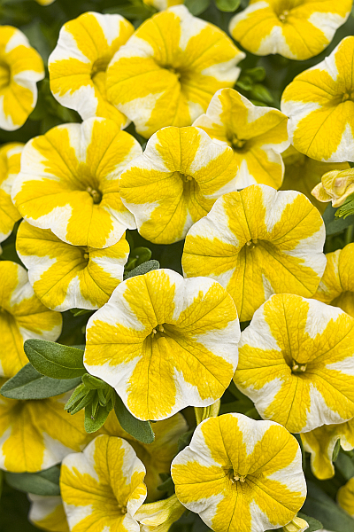

Bildnachweis: GMH

Bildunterschrift: Ciao Bella: Mit seinem sonnigen Gemüt begeistert das pflegeleichte Zauberglöckchen ’Bella Limoncella‘ Balkon- und Terrassenbesitzer. Dafür wurde es mit dem Titel „Bayerische Pflanze des Jahres 2013“ geadelt.

Bilddaten in höherer Auflösung unter:
http://www.gruenes-medienhaus.de/download/2013/03/GMH_2013_11_02.jpg
Da verwundert es nicht, dass die selbstbewusste Blütenschönheit im vergangenen Jahr bereits in Großbritannien den Neuheitenpreis gewann, schließlich bringt sie Balkone und Terrassen selbst bei Regenwetter zum Leuchten. Genau wie die Augen ihrer Besitzer, denn die können sich obendrein das lästige Auszupfen welker Blüten sparen: Verblühtes fällt einfach ab, während die wuchskräftige Pflanze mit den überhängenden Trieben bereits die nächsten Blütenknospen hervorbringt. Bei so viel Temperament kann man nur sagen: Ciao Bella, willkommen in unserem persönlichen Urlaubsparadies!
Eine Übersicht über die Gärtnereien, die ’Bella Limoncella‘ anbieten sowie ausführliche Informationen zur „Bayerischen Pflanze des Jahres“ finden Sie unter www.bella-limoncella.de.

